Совет депутатов муниципального округа Бирюлево Восточное

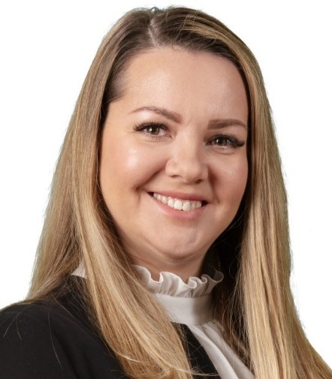
Алейникова Юлия Владимировна
· Избирательный округ № 2;
· Выдвинут Московским городским отделением Всероссийской политической партии «Единая Россия»;
· член Всероссийской политической партии «Единая Россия»;
37,78 % (5 885).
- ГБУК г. Москвы «Объединение культурных центров Южного административного округа», КЦ «Загорье», заведующий обособленным структурным подразделением
Приём граждан: третья среда месяца с 17.00ч. до 19.00ч. по предварительной записи по тел.: 8-499-218-25-41

Антонова Лариса Петровна
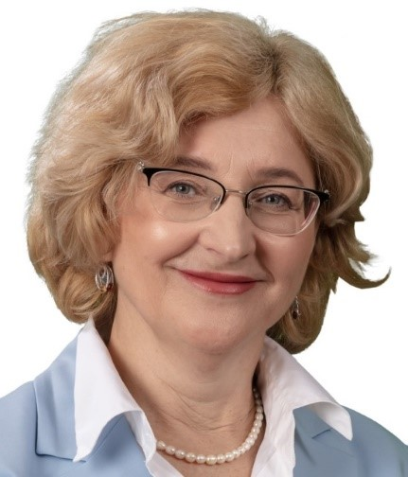
· Избирательный округ №2;
· Выдвинута Московским городским отделением Всероссийской политической партии «Единая Россия»;
· член Всероссийской политической партии «Единая Россия»;
37,68 % (5 869).
- ГБУЗ «Городская поликлиника № 52 ДЗМ» филиал №3, заведующая филиалом
Приём граждан: Третий вторник месяца с 18-00 до 20-00 по предварительной записи по тел.: 8-499-218-25-41

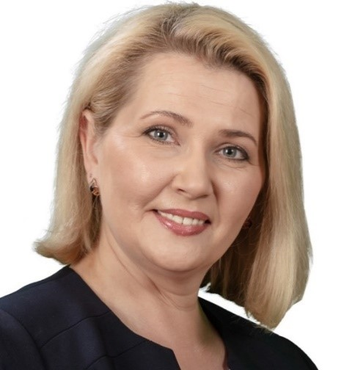

Голубева Елена Васильевна
· Избирательный округ №2;
· Выдвинута Московским городским отделением Всероссийской политической партии «Единая Россия»;
· член Всероссийской политической партии «Единая Россия»;
37,55 % (5 849).
- ГБОУ Школа № 947, учитель начальных классов
Приём граждан: третья среда месяца с 16.00ч. до 18.00ч. по предварительной записи по тел.: 8-499-218-25-41

Ильясов Харис Нябиуллович
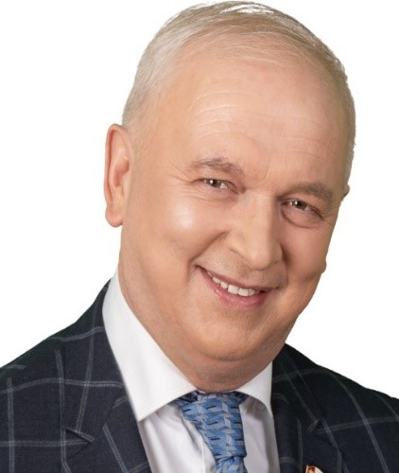
Избирательный округ № 1;
- Выдвинут Московским городским отделением Всероссийской политической партии «Единая Россия»;
- член Всероссийской политической партии «Единая Россия»;
28,12 % (4 565).
- ЗАО МОФ «Парижская коммуна», советник генерального директора
Приём граждан: первый вторник месяца с 16.00ч. до 18.00ч. по предварительной записи по тел.: 8-499-218-25-41

Кутайсова Наталья Викторовна
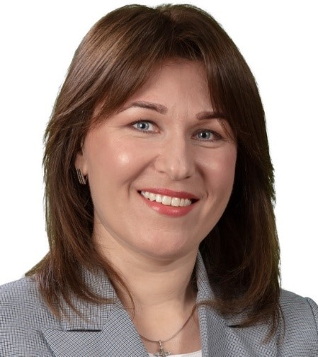
· Избирательный округ №2;
· Выдвинута Московским городским отделением Всероссийской политической партии «Единая Россия»;
· член Всероссийской политической партии «Единая Россия»;
34,10 % (5 311).
- ГБОУ Школа № 935, директор
Приём граждан: третья среда месяца с 17.00ч. до 19.00ч. по предварительной записи по тел.: 8-499-218-25-41

Молчанов Павел Викторович
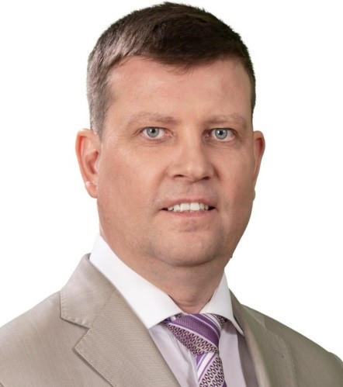
Избирательный округ № 1;
- Выдвинут Московским городским отделением Всероссийской политической партии «Единая Россия»;
- член Всероссийской политической партии «Единая Россия»;
32,34% (5 250).
- ГБПОУ Пищевой колледж № 33, директор
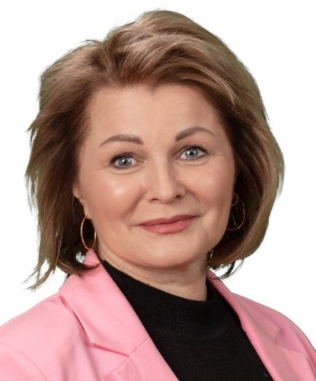
Приём граждан: третий вторник месяца с 18.00ч. до 20.00ч. по предварительной записи по тел.: 8-499-218-25-41

Нерсесова Елена Валериевна
Избирательный округ № 1;
- Выдвинута Московским городским отделением Всероссийской политической партии «Единая Россия»;
- член Всероссийской политической партии «Единая Россия»;
30,01 % (4 872).
- ГБОУ Школа № 508, методист
Приём граждан: второй четверг месяца с 16.00ч. до 18.00ч. по предварительной записи по тел.: 8-910-483-64-41

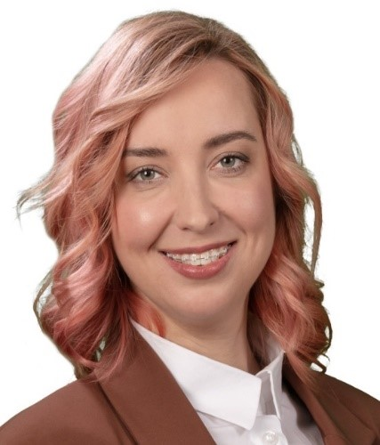
Птицына Ксения Кирилловна
Избирательный округ № 1;
- Выдвинута Московским городским отделением Всероссийской политической партии «Единая Россия»;
- член Всероссийской политической партии «Единая Россия»;
30,70 % (4 983).
- ГБУ ТЦСО «Царицынский», заведующий филиалом «Бирюлево Восточное»
Приём граждан: первый понедельник с 16.00ч. до 18.00ч. месяца по предварительной записи по тел.: 8-499-218-25-41

Рытов Сергей Владимирович
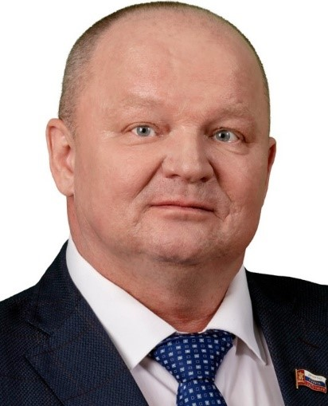
· Избирательный округ № 2;
· Выдвинут Московским городским отделением Всероссийской политической партии «Единая Россия»;
· член политической партии Всероссийской политической партии «Единая Россия»;
26,05 % (4 058).
- ГБУ г. Москвы «Центр досуга «Личность», заместитель директора по связям с общественностью
Приём граждан: первая среда месяца с 15-00 до 17-00 по предварительной записи по тел.: 8-499-218-25-41

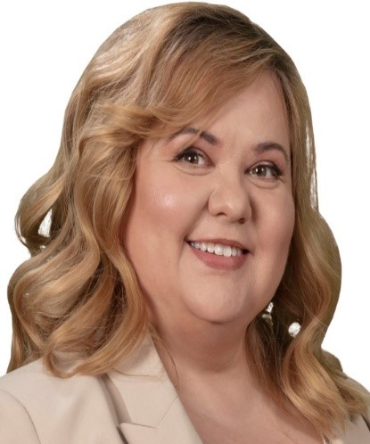
Сычева Наталья Владимировна
Избирательный округ № 1;
- Выдвинута Московским городским отделением Всероссийской политической партии «Единая Россия»;
- член Всероссийской политической партии «Единая Россия»;
28,19% (4 577).
- ООО Дом Культуры «Слава», генеральный директор
Приём граждан: третий четверг месяца с 14.00ч. до 16.00ч. по предварительной записи по тел.: 8-499-218-25-41

РУКОВОДИТЕЛЬ АППАРАТА СОВЕТА ДЕПУТАТОВ МУНИЦИПАЛЬНОГО ОКРУГА БИРЮЛЕВО ВОСТОЧНОЕ
КУЗИНА МАРИНА ЮРЬЕВНА
Контакты:
115547 г. Москва, ул. Михневская, д.5, корп.1
Адрес электронной почты: birvost@mail.ru; тел.: 8-499-218-25-41
Приём граждан: понедельник с 15.00ч. до 17.00ч. по предварительной записи по тел.: 8-499-218-25-41

